1. Зміна зображення при наводженні на кнопку? ( Наша команда - посилання на соц мережі)

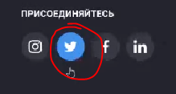

1. Як створити ось таку штуку: поле для воду?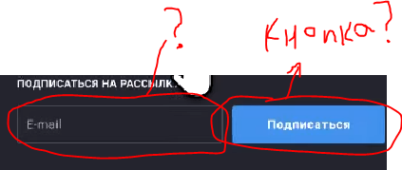
2. Помилки у валідаторі, не дуже зрозумів:

